Департамент образования города Москвы
Государственное бюджетное общеобразовательное учреждение города Москвы «Школа №1505
«Московская городская педагогическая гимназия-лаборатория»

ДИПЛОМ
на тему
Интерференция звуковых волн

Выполнил:
Мазёлкин Илья Александрович
Руководитель:
Наумов Алексей Леонидович
______________________ (подпись руководителя)
Рецензент:
Голодняк Михаил Михайлович
________________________ (подпись рецензента)

Москва
2016/2017 уч.г.
Введение
Интерференция волн — сложение в пространстве двух (или нескольких) волн, при котором в разных точках получается усиление или ослабление амплитуды результирующей волны.
Тема звуковых колебаний и волн меня интересует очень давно. Я увлекаюсь музыкой, мне нравится физика. Именно поэтому я выбрал эту тему.
Например, секрет успеха лучших хоровых коллективов в том, что два исполнителя поют одинаковые ноты (т.е. воспроизводят две звуковые волны) в разных октавах. Тут и происходит интерференция звуковых волн.
Актуальность настоящей работы обусловлена, с одной стороны, большим интересом к теме в современной науке, с другой стороны, ее недостаточной разработанностью. Рассмотрение вопросов связанных с данной тематикой носит как теоретическую, так и практическую значимость и соответственно проблема заключается в том, что это тема мало разобрана с точки зрения практики.
Я собираюсь собрать модель на ардуино, которая продемонстрирует интерференцию звуковых волн.

Первая глава
- Интерференция волн
Интерференция звуковых волн — сложение в пространстве двух (или нескольких) волн одной природы, при котором в разных точках получается усиление или ослабление амплитуды результирующей волны.
O1 и O2 –источники волн
O2
M
O1

В точке M происходит сложение колебаний.
- $A=\sqrt{{A_{1}}^{2}+{A_{2}}^{2}+2A_{1}A_{2}}\cos\left(φ_{1}-φ_{2}\right)$
Данная формула – формула амплитуды результирующего колебания. Она получается из двух формул гармонического колебания для источников звука.

- $S_{1}(t)=A_{1}\cos\left(ω_{1}t-k_{1}d_{1}+φ_{0_{1}}\right)$
- $S_{2}(t)=A_{2}\cos\left(ω_{2}t-k_{2}d_{2}+φ_{0_{2}}\right)$
Где:
S - отклонение колеблющейся величины в текущий момент времени t от среднего за период значения ;
A – амплитуда колебания;
$ω_{1},ω_{2}$ - циклическая частота для каждой волны;
$k_{1},k_{2}$– волновое число;
$d_{1,}d_{2}$- расстояния от точки М до точечных источников O1 и O2;
$φ_{0_{1}}$, $φ_{0_{2}}$ – начальные фазы;
Интерферирующие волны обязательно должны быть когерентными, т.е должны удовлетворять двум условиям:
- источники работают на одной и той же частоте.
- когда разность начальных фаз – это const.
Далее выводим формулу разности фаз:
- $φ_{1}-φ_{2}=∆φ$

- $∆φ=\left(ω_{1}t-k_{1}d_{1}+φ_{0_{1}}\right)-\left(ω_{2}t-k_{2}d_{2}+φ_{0_{2}}\right)==t\left(ω_{1}-ω_{2}\right)+\left(k_{2}d_{2}-k_{1}d_{1}\right)-\left(φ_{0_{1}}-φ_{0_{2}}\right)$
В получившуюся формулу разности фаз мы подставляем условия когерентности, и получается новая формула разности фаз.

- $∆φ=k\left(d_{2}-d_{1}\right)+\left(φ_{0_{1}}-φ_{0_{2}}\right)$
Обозначим d2-d1, как $∆$ - разность хода волн или разность расстояний.
Используем формулу волнового числа k:
- $k=\frac{2π}{λ}$
Чтобы было просто, начальные фазы будут равны т.е. источники будут синфазными.
Вернёмся к формуле разности фаз

- $∆φ=k\left(d_{2}-d_{1}\right)+\left(φ_{0_{1}}-φ_{0_{2}}\right)$
Вместо $d_{2}-d_{1}$ подставляем $∆$, вместо k мы подставляем формулу волнового числа, а поскольку мы считаем, что источники синфазные, т.е. начальные фазы равны, то получается следующая формула:
- $∆φ=\frac{2π}{λ}*∆$
Условие максимумов и минимумов
$$A_{max},если cosα=1$$
$$A_{min},если cosα=-1$$

Условие максимумов
Если складываются гребни и гребни или впадины и впадины волн, то это пучности, т.е. максимум интерференции.
Предположим, что разность хода волн = волне, следовательно в точку, волны придут в одинаковой фазе (гребень + гребень или впадина + впадина, т.е. пучность, т.е. максимум интерференции).
Амплитуда в данной точке максимальна, если разность хода волн равна целому числу волн.
Условие минимумов
Если складываются гребни и впадины, то это узлы, т.е. минимум интерференции.
Предположим, что разность хода волн = полуволне, следовательно в точку волны придут в противофазе (гребень + впадина, т.е. узел, т.е. минимум интерференции).
Амплитуда в данной точке минимальна, если разность хода волн равна нечётному числу полуволн.

Вторая глава. Исследовательская часть.

Целью моего исследования является опыт, который должен продемонстрировать интерференцию звуковых волн. Мой опыт я делал с помощью модели, состоящей из:

- плата Arduino UNO
- две колонки
- микрофон Analog Sound Sensor V2
- линейка, с помощью которой я измеряю расстояние между колонками
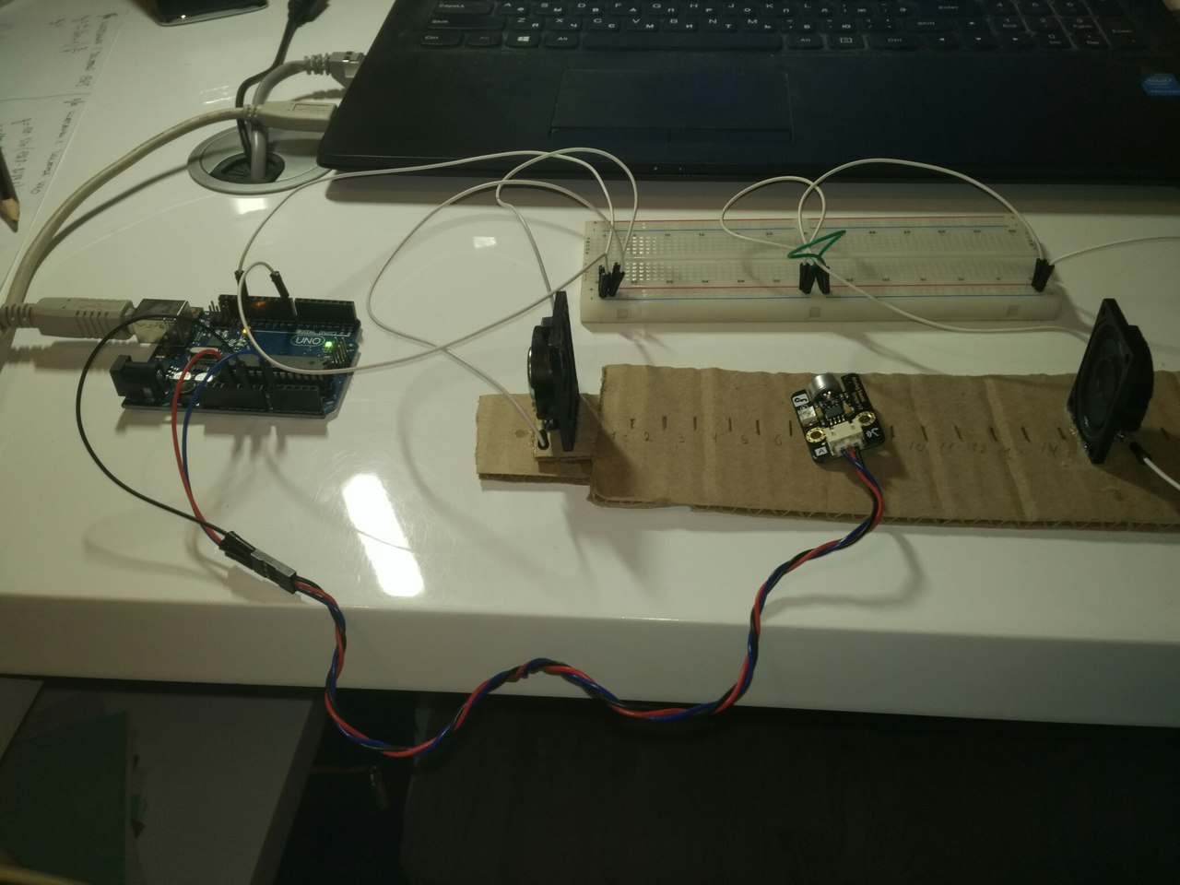
Был написан программный код, с помощью которого выводился звук в колонки.
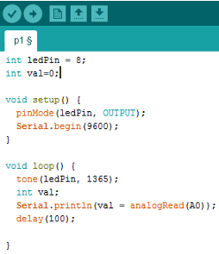

Расстояние между колонками я взял 14 см. Частоту я взял 1365 герц. На каждой отметке с разностью в полсантиметра я снимал данные, которая выводила программа.

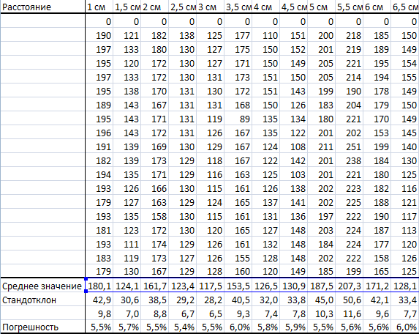
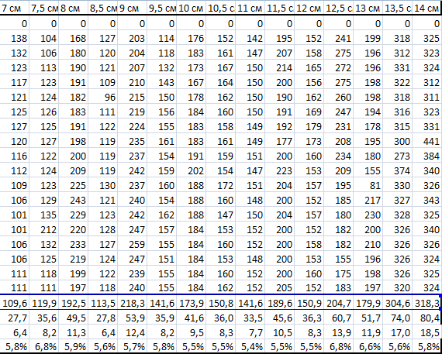

Далее я посчитал максимальные и минимальные значения на каждой отметке, а затем я посчитал максимум из максимальных значений и минимум из минимальных. После я вычел из максимума минимум и поделил полученное на 2. Таким образом, я нашёл точку положения равновесия.

Точка положения равновесия = (441-81)/2 = 180

Далее я посчитал среднее значение данных на каждой отметке. После я посчитал узлы теоретически по системе уравнений:

$L1+L2=AB$ $L2-L1=\frac{λ}{2}$
где:
AB – расстояние между колонками
L1, L2 – расстояние которая пройдёт каждая колонка
$λ$ - длина волны
Длину волны я считал по формуле:
$$λ=\frac{V}{v}$$
где:
V – скорость звука
$v$ – частота
$$λ=\frac{343}{1365}$$

$$λ=0,25 м=25 см$$

$$L1+L2=14$$
$$L2-L1=12,5$$
$$L1+L2=14$$
$$L2=L1+12,5$$

$$L1+L1+12,5=14$$
$$L2=L1+12,5$$

$$L1=0,75$$
$$L2=13,25$$

По расчётам получается, что узлы находятся в точках 0,75 см и 13,25 см. Я решил округлить до 1 см и 13 см. В этих точках амплитуда должна быть равна 0, но в моём случае находится в положении равновесии, т.е. В этих точках среднее значение смещений должно быть равно 180. Если посмотреть на среднее значение в таблице, то в этих точках получается примерно 180 +-0,1.
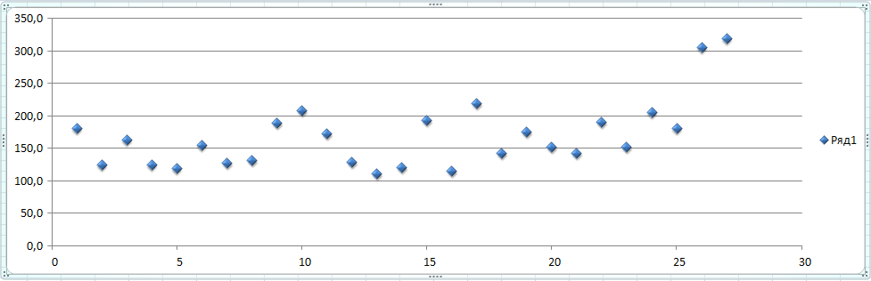
Затем я построил график из средних значений, чтобы продемонстрировать интерферирующую волну.

Заключение

Я ставил перед собой цель - собрать модель на ардуино, которая продемонстрирует интерференцию звуковых волн. Когда я брался за эту тему, было много вопросов, связанных с теорией. Но в итоге, поняв теорию я принялся за работу.
Я хотел разобрать эту тему, с точки зрения практики, что, как мне кажется, у меня удалось. Сначала были проблемы с тем, что теоретические данные не сходились с практическими. Но разобравшись с возникшими проблемами, всё получилось.

Список литературы:
- https://ru.wikipedia.org/wiki/%D0%91%D0%B5%D0%B3%D1%83%D1%89%D0%B0%D1%8F_%D0%B2%D0%BE%D0%BB%D0%BD%D0%B0
- https://youtu.be/9cGl9i2ZlpM
- http://asmir.info/lib/acoustics3.htm
- http://www.audiomania.ru/content/art-4081.html

